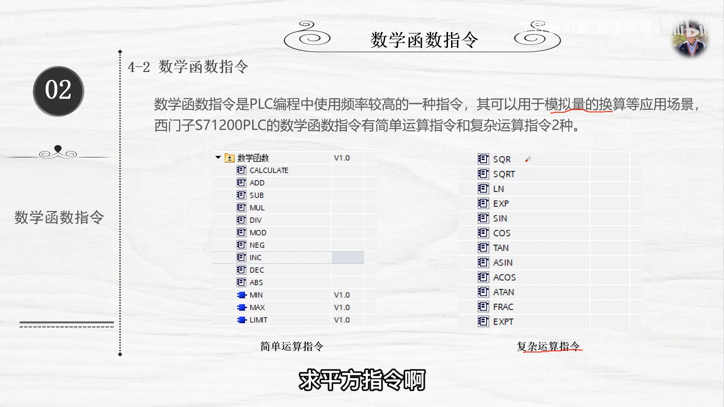

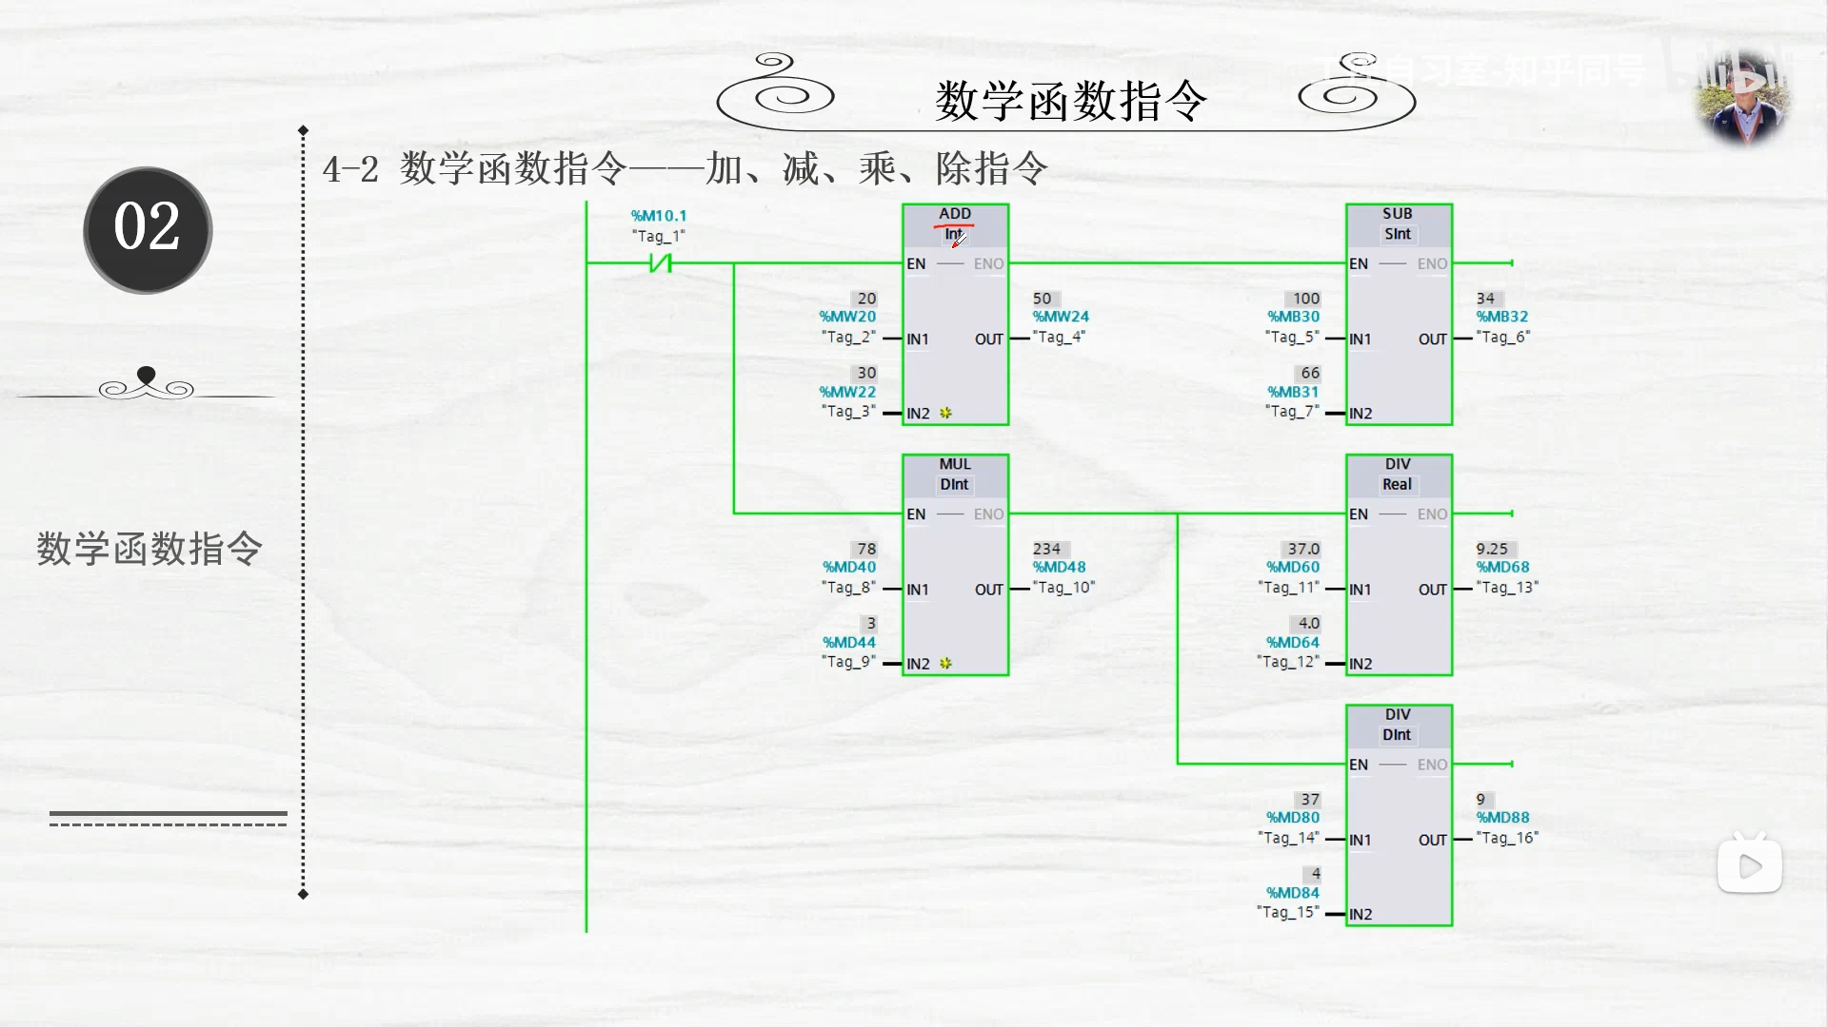

加减乘除，指令，都需要根据我们实际需要，给定整数类型，才可以对，输出数的地址位给

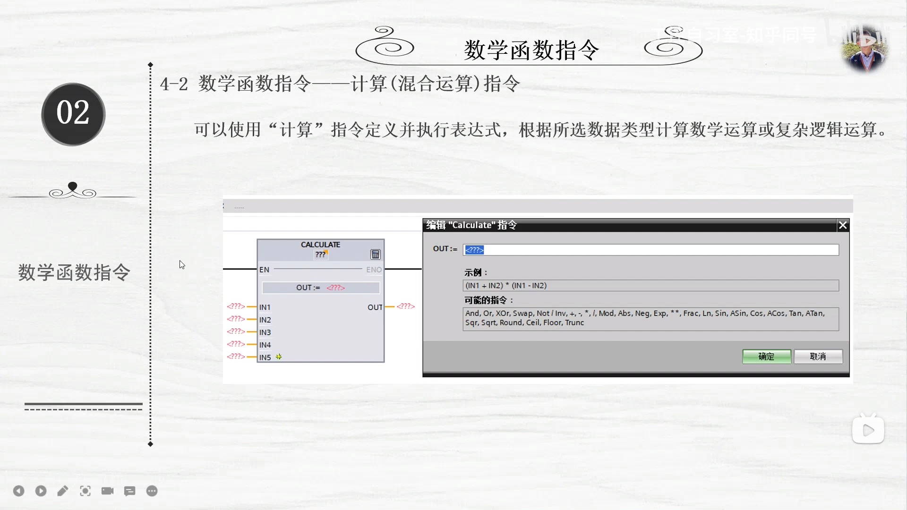

对于加减乘除来说，有一个简单的 混合运算指令。方格中间的OUT就是用来填写运算指令的，必须用IN几来进行运算。

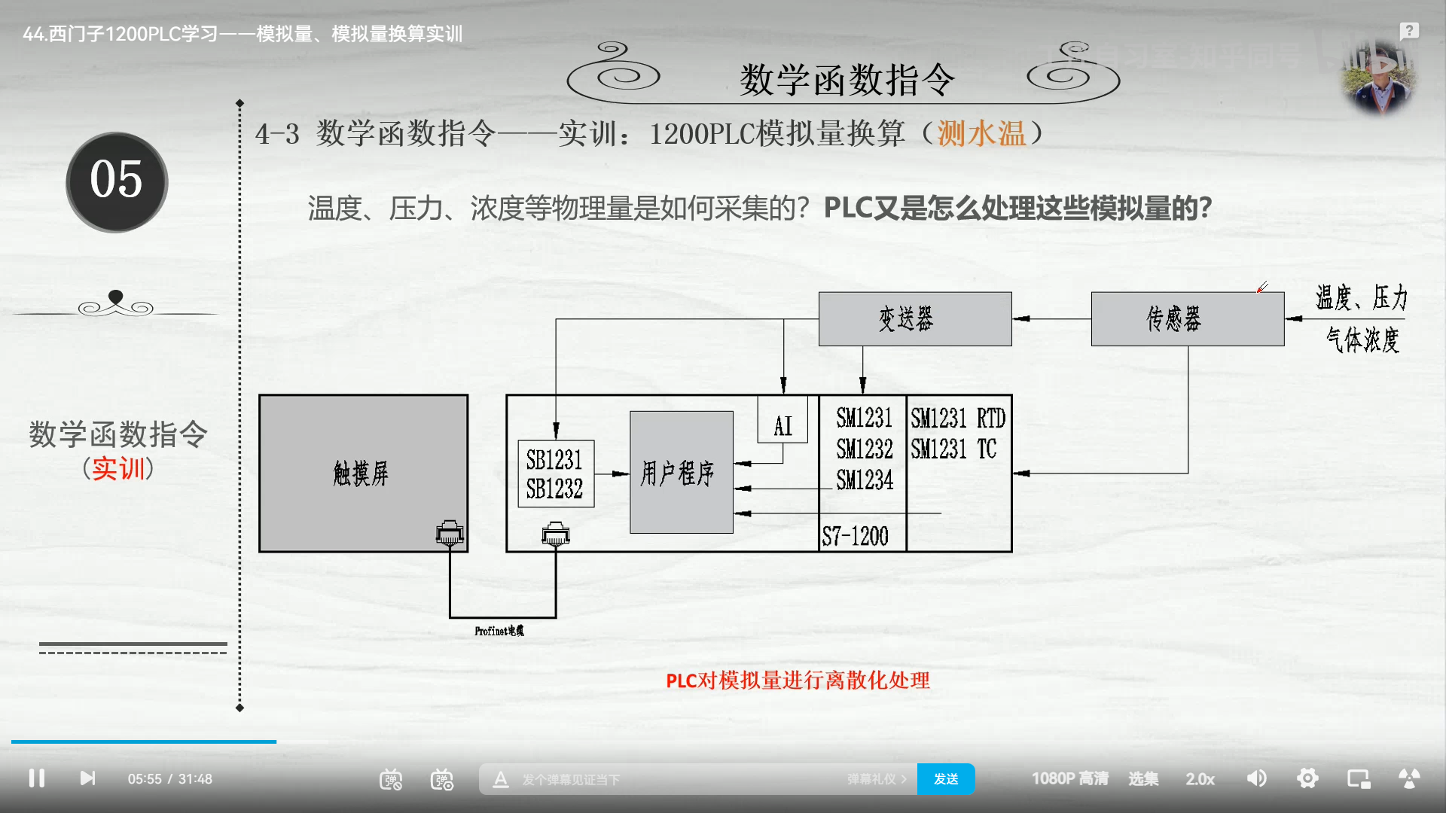

对于plc来说，通过传感器感受到的物理量，通过变送器就会变成，模拟量（是一种连续变化的量，比如电压，电流），模拟量是plc可以感受并处理的，转化成为数字量。当我们使用热电偶，热电阻，模块的时候，就可以对于温度传过来的量不需要通过变送器。

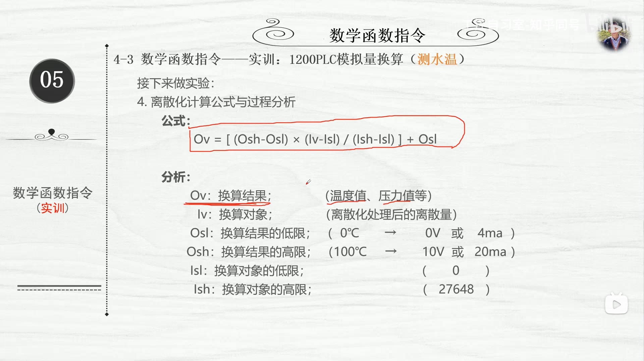

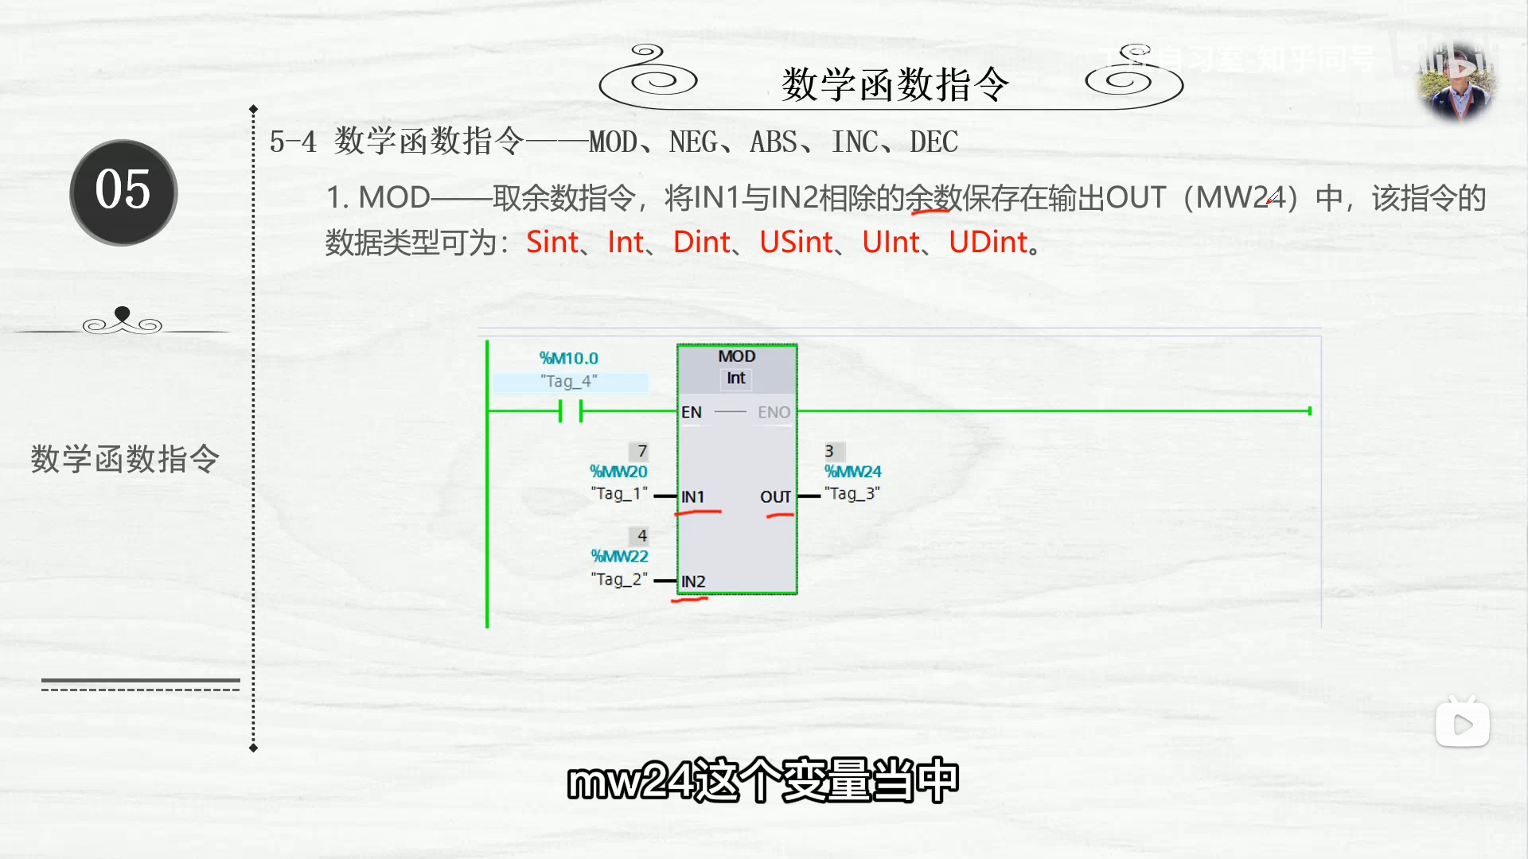

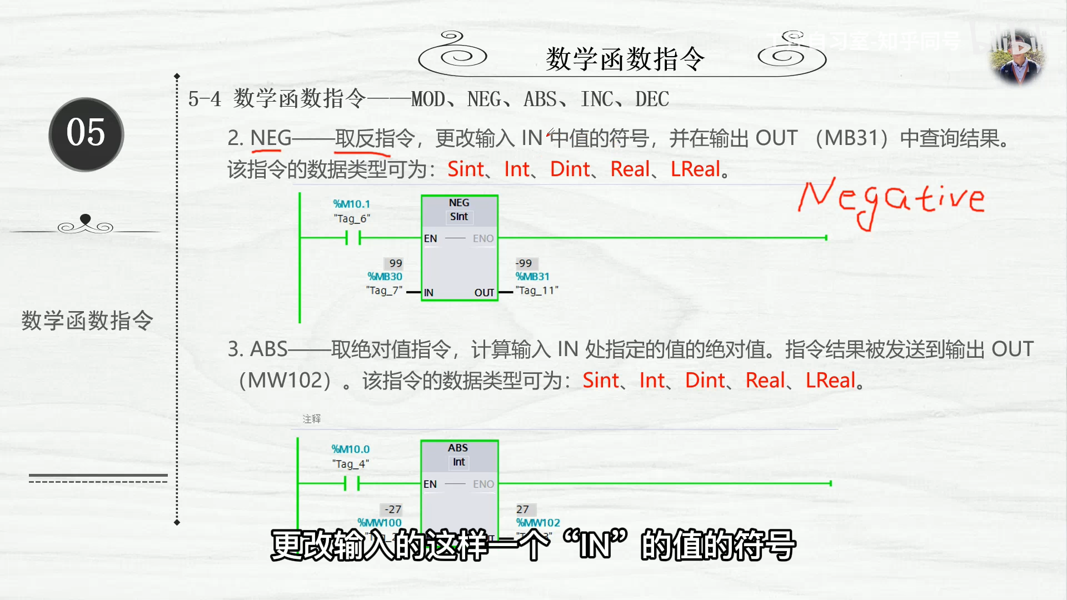

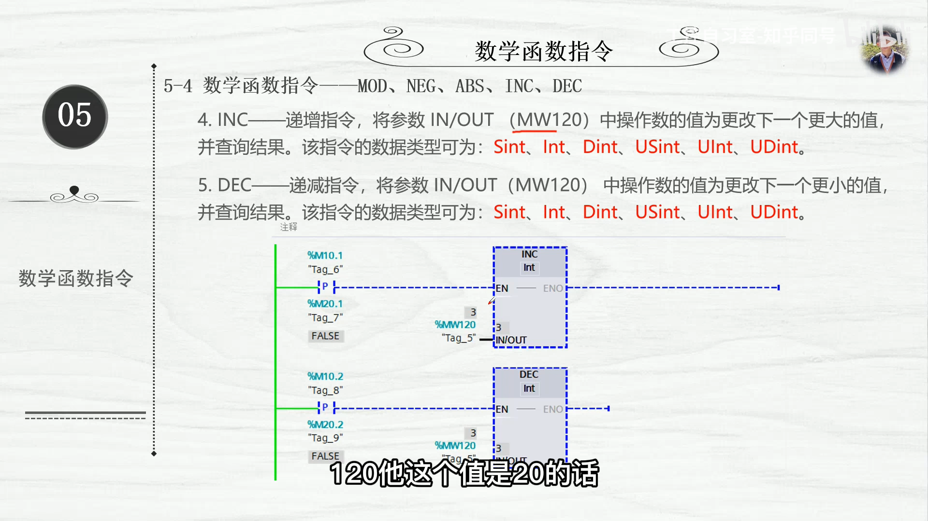

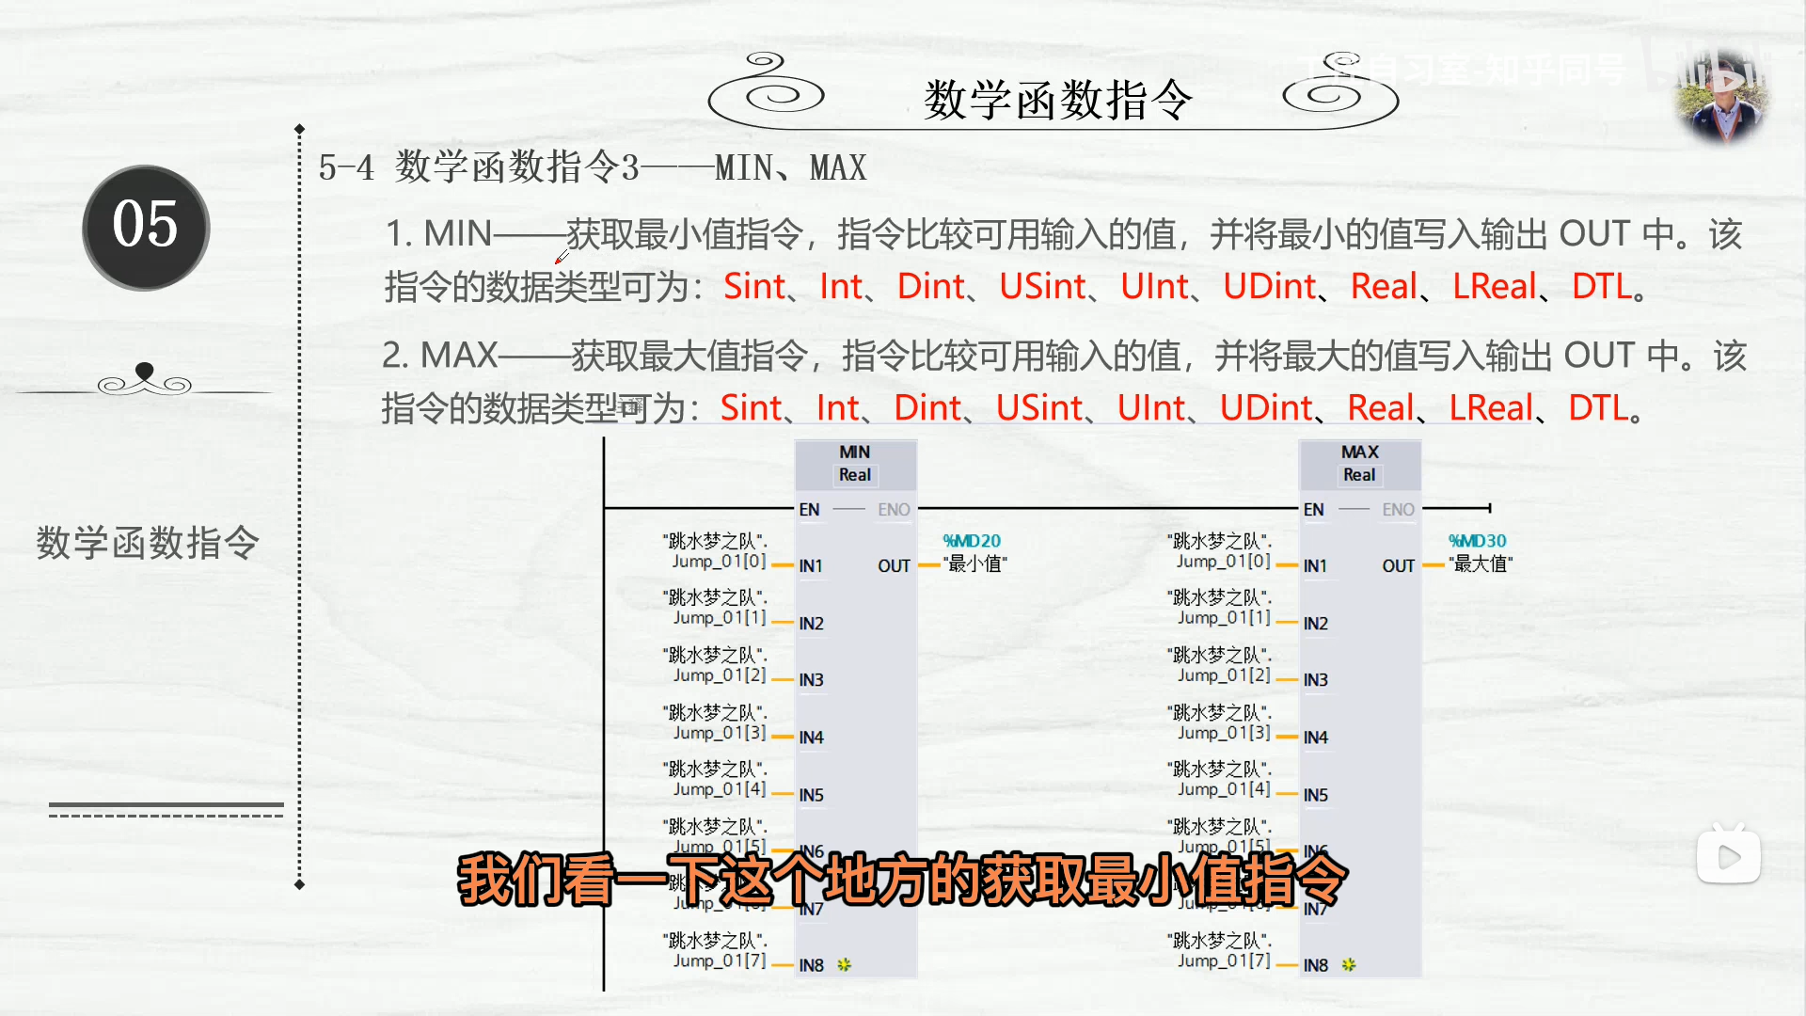

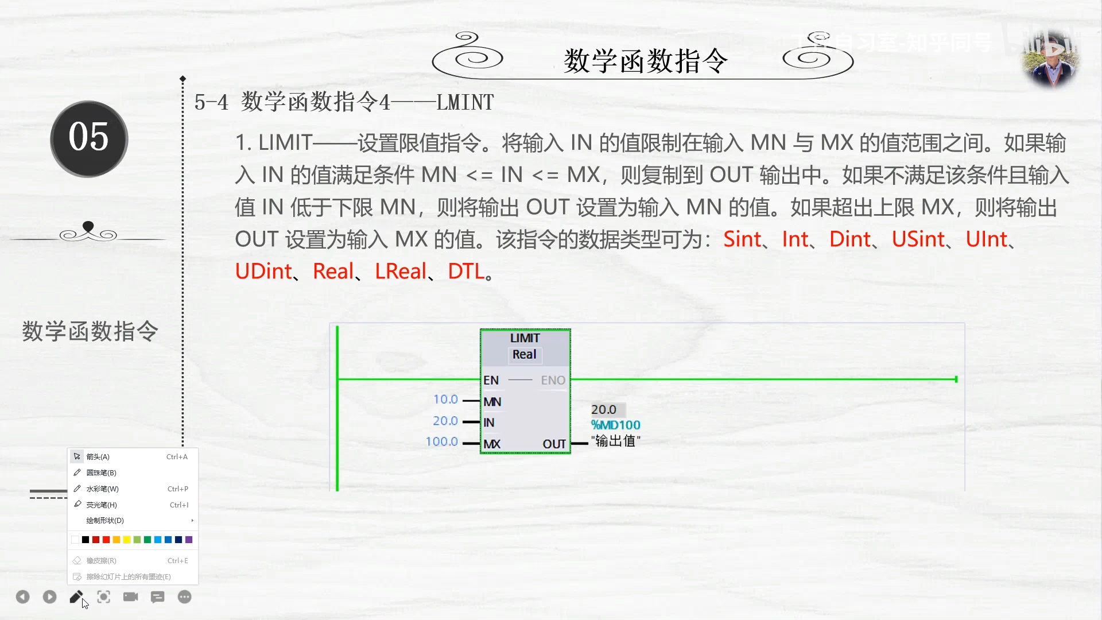

缩放和标准化

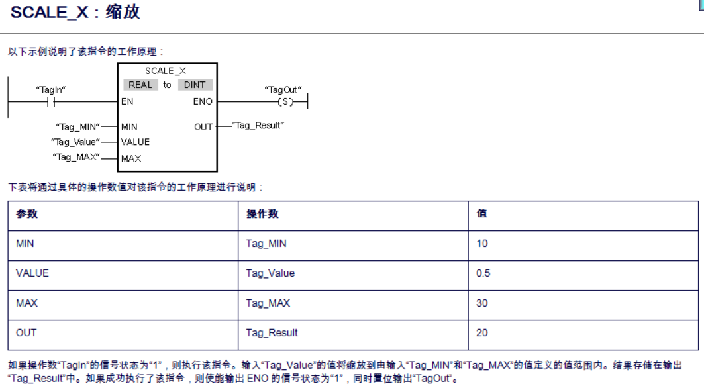

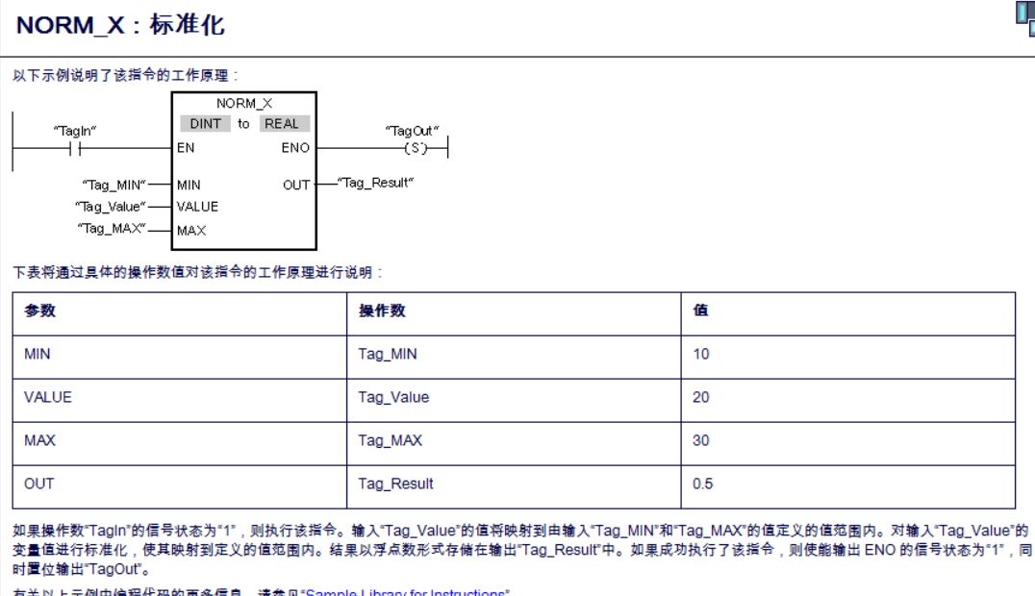

模拟量模块，将物理量，转化为数值